POUR T’ORIENTER
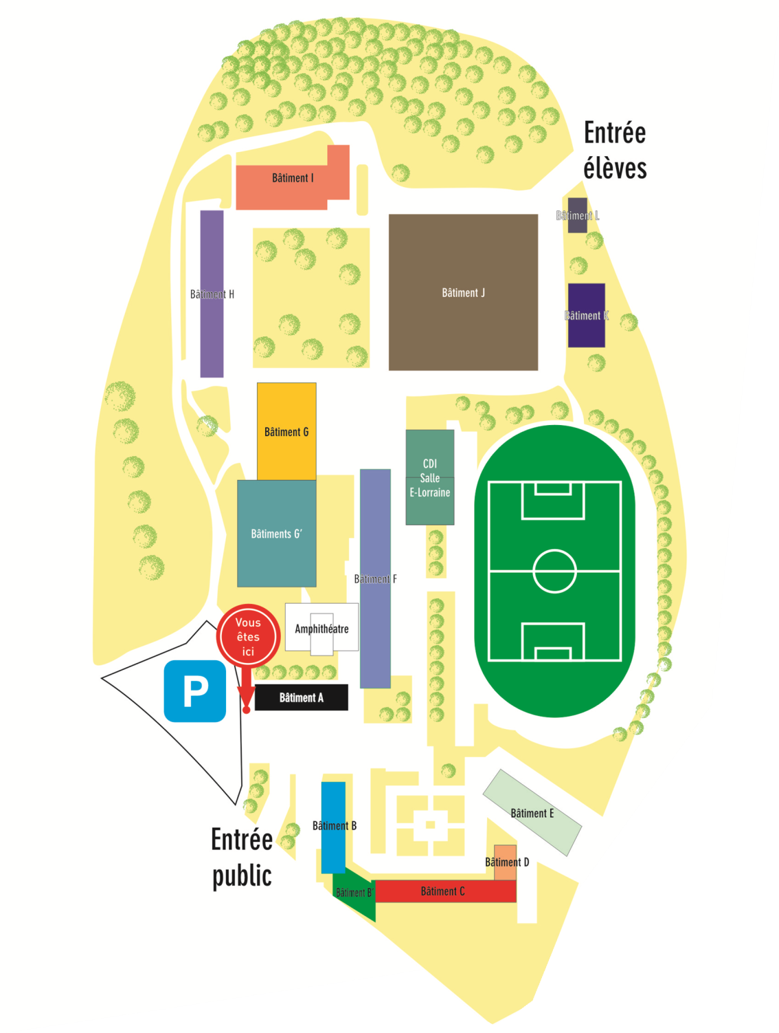
CDI
Accueil – Vie scolaire
Restaurant scolaire
Ma salle de classe – bât K

LIVRET D’ACCUEIL
Elèves allophones
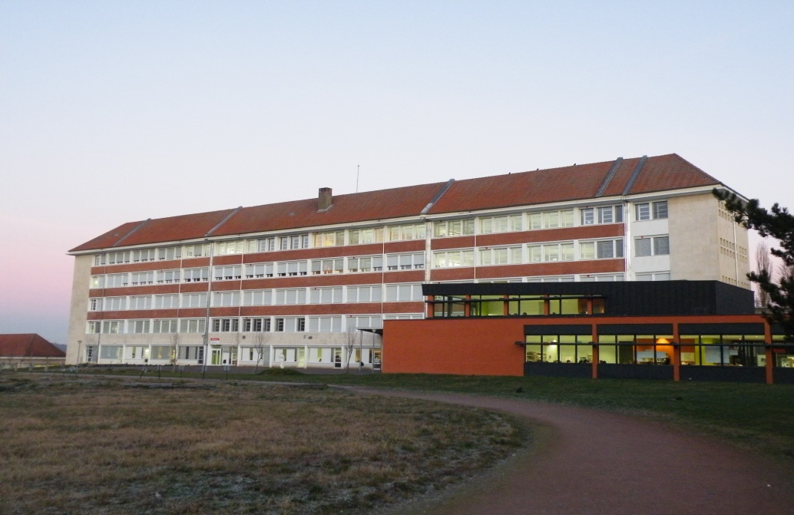
Adresse : rue Paul Ney, Forbach 57980
Téléphone : 03 87 29 31 50
UNE JOURNEE TYPE AU LYCEE
Matin
7 H 55
Je me range devant la salle
7 H 45
J’arrive au lycée

9 H 50 à 10 H 05
Récréation

8 H 00
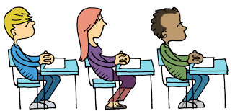
Début des cours

12 H 05
C’est la pause repas
10 H 10
C’est l’heure d’être en classe

Après - Midi
14 h 45 à 15 h 00
Récréation
12 h 55
C’est la reprise des cours

16 H 55
C’est la fin des cours, au revoir !

15 h 05
C’est l’heure d’être en classe

LES GRANDS MOMENTS DE MA FORMATION
Je découvre le lycée et ses différents acteurs :
…………………………………………………………………………………………………………………………………………………………………………………………………………………………………………………………………………………………………………………………………………………………………………………………………………………………………………………………………………………………………………………………………………………………………………………………………………………………………………………………………………………………………………………………………………………………………………………………………………………………………………………………………………………………………………………………………………………………………………………………......
DES AMBASSADEURS POUR TE GUIDER

MON EMPLOI DU TEMPS DE LA SEMAINE
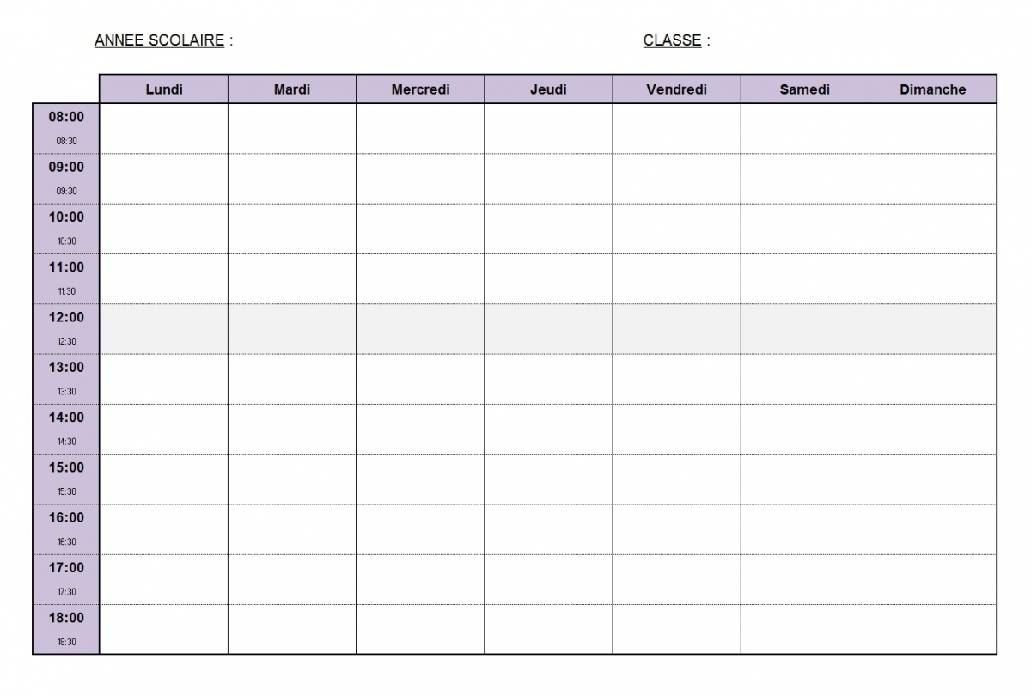

TOUTE UNE EQUIPE POUR T’AIDER
LE PROVISEUR : M. BOUR
LES PROVISEURS ADJOINTS : M. ESSALIM ou M. LOIODICE
LE DIRECTEUR PROFESSIONNEL : M. DECKER
L’INFIRMERIE : Mme Carboni
LES DOCUMENTALISTES : Mme SKRZYPCZAK
LE SECRETARIAT :
Mme WEDERICH (inscription et transport)
Mme LECLERC (carte multipass)
LA VIE SCOLAIRE :
M. AZAHAF (CPE Référent de la classe)
LES CONSEILLERS D’ORIENTATION :
M. GIESE et Mme MANUELLA
BON A SAVOIR

QUE FAIRE LORSQUE TU AS UNE HEURE DE LIBRE ?

LE CDI

LA SALLE e-Lorraine

LA MDL

